LAPORAN
PRAKTIK KERJA INDUSTRI (PRAKERIN)
DI PT MAKMUR MADANI

Disusun Oleh
Akbar Lukmanul Hakim
65224838
XI TJKT 3
SMK Persada Husada Indonesia
TAHUN PELAJARAN 2026/2027

LEMBAR PENGESAHAN SEKOLAH
LAPORAN PRAKERIN
DI PT MAKMUR MADANI
Diajukan sebagai Persyaratan untuk Mengikuti Uji Kompetensi Kejuruan ( UKK ) dan Ujian Sekolah ( US ) Di SMK PERSADA HUSADA INDONESIA
Nama: Akbar Lukmanul Hakim
NIS / NIM: 7682363874
Kelas / Program Keahlian: XI TJKT 3
Tahun Pelajaran: 2025/2026
Tanggal Pengesahan :

Pembimbing  Pak eko subekti | Kepala Program Keahlian  pak eko subekti
Mengetahui,
Kepala SMK Persada Husada Indonesia

pak Fadli Mawaridz

KATA PENGANTAR
Puji syukur saya panjatkan ke hadirat Allah SWT, karena atas rahmat dan karunia Nya, saya dapat menyelesaikan laporan Praktek Kerja Industri (PRAKERIN) ini dengan baik. Laporan ini disusun sebagai bentuk pertanggungjawaban dan dokumentasi hasil kegiatan yang telah saya jalani selama melaksanakan PRAKERIN di PT. Hayat Teknologi Informatika, yang dimulai dari 02 Januari 2025 hingga 30 juni 2025 Pada kesempatan ini penulis mengucapkan terima kasih kepada semua pihak yang telah membantu dalam penyelesaian laporan ini yaitu sebagai berikut :
1. Pak fadli mawaridz, selaku Kepala Sekolah.
2. mis lisa, selaku Wakil Kepala Sekolah Bidang Kesiswaan.
3. bu devi, selaku Wakil Kepala Sekolah Bidang Kurikulum.
4. pak eko, selaku Guru Pembimbing.
5. pak eko, selaku Kepala Program Keahlian.
Kami menyadari dalam penyusunan ini banyak kekurangannya. Oleh karena itu kami mengharapkan kritik dan saran untuk kesempurnaan hasil kerja kami dalam penyusunan laporan ini yang dapat berguna bagi kepentingan dimasa mendatang. Akhirnya kami mengucapkan banyak terima kasih, semoga Allah SWT senantiasa melimpahkan rahmat dan hidayahnya kepada kita semua
Bekasi, Agustus 2026
Akbar Lukmanul Hakim

DAFTAR ISI
Klik kanan lalu Update Field untuk memperbarui daftar isi.

BAB 1 PENDAHULUAN

A. Latar Belakang Prakerin
Praktik Kerja Industri (Prakerin) bagi peserta didik Sekolah Menengah Kejuruan merupakan Implementasi Program Pendidikan Sistem Ganda (PSG) sebagai model penyelenggaraan pendidikan yang memadukan proses belajar mengajar di Sekolah dengan kompetensi kejuruan melalui bekerja secara langsung di dunia usaha, dunia industri, atau instansi baik pemerintah maupun swasta.
Dengan penerapan program Praktik Kerja Industri diharapkan mutu tamatan Sekolah Menengah Kejuruan dapat diandalkan sesuai dengan kebutuhan lapangan kerja. Sehingga dengan keterampilan yang dimiliki mereka dapat dipercaya oleh perusahaan untuk menempati posisi-posisi tertentu sesuai dengan program keahliaan masing-masing.

B. Tujuan Prakerin
Tujuan dari pelaksanaan Praktek Kerja Industri ini adalah untuk memberikan pengalaman langsung kepada peserta didik dalam menerapkan pengetahuan dan keterampilan yang telah diperoleh di bangku pendidikan ke dalam dunia industri yang sesungguhnya. Selain itu, tujuan utama dari kegiatan ini adalah:
1. di bidang [sebutkan bidang terkait] melalui pembelajaran langsung di lingkungan kerja.
2. yang ada di industri atau perusahaan, serta cara-cara profesional dalam menyelesaikan tugas dan masalah yang dihadapi di lapangan.
3. dalam tim, serta membangun jaringan profesional di dunia industri.
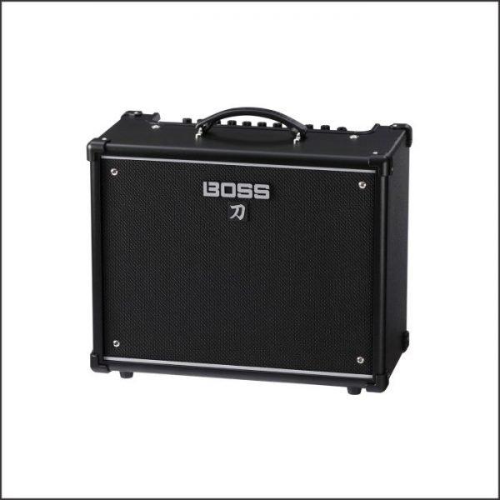
kegiatan input gambar
Dengan tujuan-tujuan tersebut, diharapkan peserta didik dapat memperoleh pengalaman yang mendalam dan bermanfaat, yang dapat menjadi modal penting dalam mengembangkan karier di masa depan.

C. Landasan Hukum
Landasan hukum pelaksanaan praktek kerja industri bagi peserta didik sekolah menengah kejuruan adalah:
1. Undang-Undang Nomor 20 Tahun 2003:
a. Penyelenggaraan pendidikan dilaksanakan melalui dua jalur, yaitu jalur pendidikan sekolah dan pendidikan luar sekolah. (Pasal 13)
b. Pengadaan dan pemberdayaan sumber daya pendidikan dilakukan oleh pemerintah, masyarakat, dan keluarga peserta didik. (Pasal 33)
c. Masyarakat sebagai mitra pemerintah berkesempatan yang seluas- luasnya untuk berperan serta dalam penyelenggaraan pendidikan.
2. PP Nomor 29 Tahun 1990
a. Penyelenggaraan sekolah menengah kejuruan dapat bekerjasama dengan masyarakat terutama dunia usaha dan para dermawan untuk memperoleh sumber daya dalam rangka menunjang penyelenggaraan dan pengembangan pendidikan. (Pasal 29 ayat 1)
b. Pada sekolah menengah kejuruan dapat dilakukan uji coba gagasan baru yang diperlukan dalam rangka pengembangan pendidikan. (Pasal 32 ayat 2)
3. PP Nomor Tahun 1992
a. Peran serta masyarakat dapat berbentuk pemberian kesempatan tempat pendidikan sisate ganda atau latihan kerja. (Pasal 8
b. Pemerintah dan masyarakat menciptakan peluang yang lebih besar untuk meningkatkan peran serta masyarakat dalam pendidikan sistem ganda.
I. Kepmendikbud Nomor 0490/U/1992. Kerja sama SMK dengan dunia usaha terutama bertujuan untuk meningkatkan kesesuaian program SMK dengan kebutuhan dunia kerja yang diusahakan dengan asas saling menguntungkan.
II. Kepmendiknas Nomor 080/4/1993. Tentang Kurikulum Sekolah Menengah Kejuruan. 4
III. Naskah Kerjasama antara KADIN dengan DEPDIKNAS RI No.0104a/U/1994-SKEP/019/DPH/IV/1999 Tentang Pelaksanaan Pendidikan Sistem Ganda pada SMK.

DAFTAR RUJUKAN
Landasan Hukum Prakerin : https://smk.kemdikbud.go.id/uploads/filestorage/1705550996285_c2ee304 b-8216-47a3-aa09-0760a56a3ec6.pdf
Profil PT. Hayat Teknologi Informatika : https://hayat.net.id/?page_id=24
Logo PT. Hayat Teknologi Informatika : https://hayat.net.id/

